Постановление об утверждении
проекта комплексного развития и благоустройства парка культуры и отдыха им. А. Борисова

1. Цели и задачи разработки дизайн - проекта организации городского парка
Целью разработки программы является комплексное развитие и благоустройство городского парка как единство многофункциональных социальных и культурных объектов.
Задачей программы является показать распределение рекреационной нагрузки на парк как зону общегородской доступности и развитие природного комплекса как центра активного отдыха населения.
Предметом деятельности является развитие культурно-массового отдыха населения, пропаганды физической культуры, спорта и активного досуга.
Основными видами деятельности являются:
создание условий для организации и проведение культурно-массовых мероприятий на территории парка (молодежных досуговых мероприятий, презентаций, праздников, фестивалей, выставок, лекций, шоу-программ, дискотек, профессиональных праздников, юбилеев, и т.д.)
организация благоустройства и обеспечение чистоты на подведомственных территориях (содержание, ремонт, капитальный ремонт и реконструкция объектов благоустройства объектов озеленения, объектов освещения, дорожно-тропиночной системы, увеличение разнообразных местных видов растений, реконструкция и развитие ландшафтной архитектуры).
Место расположение земельного участка:
- участок находится в центральном территориально-планировочном районе города и является основным местом кратковременного отдыха городских жителей детей и взрослы, а также гостей города. Участок ограничен:
- с северо-восточной стороны территорией предприятия ОАО "Спасскзлектросеть" и частного сектора ;
- с юго-западной стороны улицей Парковой городского значения;
- с юго-восточной стороны одноэтажным каменным не жилым зданием, участком зеленого хозяйства ГО Спасск-Дальний и участком строительства 2х этажного нежилого здания;
- с северо-западной стороны рекой Кулешовкой.
Рельеф участка спокойный, без выраженного уклона, за исключением входной группы от улицы Парковой. Главным входом обращен на улицу Парковую и ограничен металлической оградой, доступ в парк возможен и с улицы Народной от строящегося развлекательного комплекса. От центрального входа в зеленую зону идут асфальтированные дорожки. На сегодняшний день состояние площадок и пешеходных дорожек парка не в лучшем состоянии.
2. Принципы развития городского парка
Программа определяет основные принципы развития парка:
1. Принцип единства, выражается в комплексной работе по созданию условий для массового отдыха.
2. Признания неразрывности и целостности природного и культурного наследия, учета многообразия их смешанных форм, сочетающих природные и культурные ценности.
3. Приоритета культурного ландшафта в сфере совершенствования и сохранения садово-парковой среды.
4. Дифференцированного подхода в организации работы с различной аудиторией, специфика и особенности которых определяют выбор стратегии развития парка.
Программа развития парка предусматривает комплекс организационных, экономических, хозяйственных, социальных, культурных и других мероприятий, реализуемых за счет бюджетных средств привлеченных инвесторов.
В рамках данной программы приводится перечень решений, необходимых для последующего проведения детальных проектных работ по подготовке проектно-сметной документации с учетом современных требования по ландшафтному дизайну, экологии, санитарно-эпидемиологическим нормам и противопожарной безопасности.
3. Основные направления развития городского парка культуры и отдыха им. А.Борисова
В качестве основных и приоритетных направлений развития можно выделить:
благоустройство;
аттракционы;
спортивно-оздоровительная деятельность;
культурно-оздоровительная деятельность;
торговля и предпринимательство.
3.1.Благоустройство
Одной из главных задач по благоустройству городского парка является проведение комплекса работ связанных с выделением живописных элементов ландшафта, формированием ярусности насаждений и восстановлением видового состава.
Первоочередными являются работы по проведению в порядок существующих земельных насаждений.
Необходимо проведение работ по санитарной и формовочной обрезке деревьев парка, уборка сухих и аварийных деревьев.
Проведение работ по очистке и осветлению древостоя будет способствовать сохранению и возобновлению травянистой флоры парка.
Установка малых архитектурных форм, создание новых цветников, посадка кустарников, разнообразит и облагородит облик парка. Изделия могут быть из камня и бетона, дерева, пластика, или из любого других современных высокотехнологичных, экологически безопасных материалов. Для снижения антропогенной нагрузки на газоны необходимо восстановление дорожно-тропиночной сети.
Существует множество малых архитектурных форм для установки в парках культуры и отдыха, которые также можно рассматривать для установки на территории городского парка.
В программе предусматривается развитие и повышение информированности посетителей, для этого необходимо установка информированных стендов и указателей.
В результате, сохранение, обогащение и развитие природного комплекса парка будет способствовать улучшению экологической обстановки и эстетического облика города, а также повышению уровня культуры горожан и совершенствованию форм культурного отдыха.
Повышение ценности семейного отдыха, стремление людей провести вечер или выходной день в городском парке создают необходимость насыщения парка объектами развлечения и спорта.
Благоустройство предполагается произвести в городской части, не включая заречную. На данной территории организованы четыре зоны: зона аттракционов, танцплощадка, зона тихого отдыха и хозяйственная зона. Благоустроительные работы подразумевают ремонт покрытий площадок и дорожек, ремонт и окраску существующих малых форм, оград и торшеров освещения, а также расширение игровой зоны с обустройством зоны активного отдыха с детскими площадками. Предлагается организовать парковку (на 8-10 машиномест) у центрального входа вдоль улицы Парковой.
Первым этапом по благоустройству территории парка предусмотрены следующие мероприятия:
- ремонт площадок и дорожек с асфальтовым покрытием;
- устройство площадок и пешеходных дорожек у здания с покрытием из брусчатки;
-устройство пандуса центрального входа по транзитному пешеходному пути с покрытием из брусчатки;
-демонтаж построек и развалин;
-ремонт и окраска парковых скамеек;
-ремонт и окраска наружной ограды и парковой веерной ограды;
- установка урн для мусора.
Второй этап предполагает следующие мероприятия:
- устройство детской игровой площадки (с искусственным покрытием - вариант 1) (с песчано-гравийным покрытием - вариант 2) и установкой игрового комплекса малых форм;
- устройство спортивной площадки (с искусственным покрытием - вариант 1) (с песчано-гравийным покрытием - вариант 2) и установкой игрового спортивного комплекса малых форм;
- установка кабинок биотуалета (вариант 1) или строительство стационарного здания с санузлами (вариант 2);
- укрепление покрытий площадок аттракционов песчано-гравийной смесью;
- установка дополнительно торшеров освещения (6 шт.);
- установка новых парковых скамеек;
- установка ограды ю-з границы участка (65 м);
- развитие зоны аттракционов в С-З направлении.
Искусственное покрытие для игровых и спортивных площадок принять по ГОСТ 52169-2012.Основные технические данные:
Плотность (к /м. куб.) - 800-900
Устойчивость к истиранию (мкм) - 160 и менее
Поглотительная способность (вода, %) - 20
Теплоустойчивость при t°353±2К - 80±2° С на протяжении больше 4 ч. вздутие и признаки плавления - отсутствуют
Устойчивость к замораживанию (кол-во периодов) - 100
Показатель прочности сцепки с основой (на примере бетонного покрытия, МПа) - 0,1. Стойкость цвета – 4.
Для разграничения хозяйственной зоны и зоны отдыха предусматривается высадка зеленых насаждений в северо-восточной части и устройство живой изгороди детских площадок, а также обозначить северо-западные границы высадкой деревьев высоких сортов.
3.2. Аттракционы
Для привлечения на территорию парка с родителями, необходимо обустройство и реконструкция зон детских площадок и аттракционов, рассчитанных на обслуживание, как детей дошкольного возраста, так и младшего школьного возраста. Детская игровая зона на территории парка может включать в себя комплекс площадок для детей разного возраста, оборудованных спортивно-игровым оборудованием, детский картодром, площадку для проката игрового инвентаря и продажи продуктов питания.
Развлекательная зона аттракционов должна представлять собой комплекс современных и безопасных аттракционов.
3.3. Спортивно-оздоровительная деятельность
Следующим приоритетным направлением развития ставится задача пропаганды и развития физической культуры и спорта.
Предполагается развитие спортивно-оздоровительной зоны, как самостоятельного направления отдыха с привлечением к организации этого вида отдыха специализированных структур города.
Для пропаганды активного зимнего отдыха и физического совершенствования подрастающих поколений, площадки для игр в зимнее время могут быть использоваться под ледовый каток. К услугам посетителей предоставляется прокат коньков (все размеры), заточка коньков, а также прокат санок-ватрушек надувных для катания по снежным склонам. Ледовый каток используется как для массового катания всех желающих на коньках, так и для спортивных мероприятий, например, хоккея.
В этой связи для любителей зимних видов спорта необходимо предусмотреть устройство лыжни, а любителям активного отдыха летом – велосипедистам обозначить рекомендуемые направления маршрутов движения по парку.
3.4. Культурно - досуговая деятельность
Администрации парка необходимо оказывать содействие в организации культурно - досуговых и спортивных мероприятий на своей территории.
В этой связи, администрация парка должна быть разработана и введена система льготного и бесплатного обслуживания отдельных категорий населения, проведения благотворительных акций и программ.
3.5. Торговля и предпринимательство
Неотъемлемой частью концепции является развитие торговли в парках.
С целью обеспечения благоприятных условий для развития предпринимательства, ориентированного на развитие и популяризацию народных промыслов предлагается установка торгово-выставочных галерей, в которых организована торговля сувенирами.
Для комфортного отдыха жителей и туристов на территории парка также предполагается строительство кафе с музыкой и разнообразными видами закусок, горячих и холодных напитков, мороженного и многого другого.
Таким образом, парк, как место традиционного отдыха, должен быть устроен таким образом, чтобы в нем уютно чувствовали себя представители всех возрастных групп и социального положения.
4. Планировочное решение
Планировочное решение разработано в соответствии с техническим заданием заказчика, предложениями, поступившими в ходе работы, а также в соответствии с техническим, противопожарным и санитарными нормами.
Проект включает в себя комплекс решений по организации данной территории, в результате которых парк будет выполнять основное функциональное назначение-обеспечение отдыха посетителей, как культурного, так и развлекательного, в эстетически благоприятной и функционально наполненной среде.
Исходя из этих задач, содержание и форма работы парка сводятся к следующему - организация нескольких наиболее популярных направлений отдыха:
воспитательный;
физкультурно-массовый;
культурно-просветительный;
эстетико-художественный;
оздоровительный;
развлекательный;
семейный отдых с детьми;
социально-общественный.
Основной задачей реконструкции существующего парка является создание контрастной, по отношению к городу, архитектурно-художественной обстановки. Тишина, чередование открытых и затененных пространств, гладь водоемов, разнообразие цветников, живописные группы деревьев и кустарников на фоне газонов, органически включенные в этот природный комплекс, повышают эстетическую значимость территории и привлекают посетителей.
Проектируемый парк предназначен для отдыха и досуга населения, как прилегающих городских жилых районов, так и города в целом. Однако учитывая, что под парк приспосабливается существующий земельный массив, в целях бережного отношения к нему, при разработке функциональной организации и планировочной структуры учитывались особенности этого массива.
Так же одной их главных задач проектирования является максимальный охват и удовлетворение потребностей всех слоев населения города, разного возраста, социального статуса, и физических возможностей. Таким образом, в парке не существует единой тематической направленности, можно говорить только о тематической направленности отдельных функциональных зон.
Планировочное решение учитывает особенности участка и решено с максимально возможным использованием территории. При разработке функционального зонирования территории парка, наряду с исторически сложившимся расположением некоторых зон, наиболее благоприятным рассредоточением зон, учитывался и активный рельеф местности, а также потребности населения города в культурном и развлекательном досуге. Исходя из этого, в парке сформированы зоны тихого отдыха с прогулочными и камерными подзонами и зоны активного отдыха с подзонами развлечений, зрелищ, игр и физкультурно-оздоровительной. При определении местоположения зон, максимально учитывалась необходимость разграничения зон активного отдыха от зон спокойного и созерцательного.
5. Функциональное зонирование
Функционально парк делится на ряд независимых или перетекающих друг в друга зон:
культурно-просветительная;
зона проведения общественно-городских мероприятий;
спортивная зона;
детская игровая зона;
регулярная зона;
ландшафтно-экспозиционная зона;
зона аттракционов;
также на территории парка предполагается несколько специально оборудованных входных зон.
Основная композиционная ось парка представляет собой исторически сложившуюся дорогу, проходящую через территорию парка, соединяющую два противоположных входа в парк, от нее отходят второстепенные парковые дорожки, соединяющие главную аллею и различный функциональные зоны парка и остальные входящие группы. Композиционное решение парка, изначально торжественно-регулярное, по мере приближения к примыкающей зеленой зоне, становится более свободным, приближенным к существующему рельефу, максимально сохраняющим существующие насаждения. Таким образом эстетика строгой регулярности постепенно перетекает в естественную ландшафтную среду, сохраняя тем самым традиции русской садово-парковой архитектуры, сочетающей в себе эти два направления.
Для обеспечения беспрепятственного передвижения пешеходов по территории парка предусмотрена развитая сеть тротуаров (3.0 и 2.0 метра) нескольких видов покрытий. Ко всем проектируемым на территории зонам и площадкам предусмотрена возможность подъезда спецтехники по парковым дорожкам. При проектировании дорожно-тропиночной сети на территории парка учитывались исторически сложившиеся «протоптанные» маршруты, а так же необходимость наличия наряду с прогулочными маршрутами, наиболее коротких связывающих различные зоны парка дорог. В зимнее время часть пешеходных маршрутов может использоваться, как лыжные трассы.
Наряд с организацией дорожных покрытий благоустройство парка может включать в себя при дальнейшей разработке различные виды малых архитектурных форм, как декоративных, (скульптуры, вазоны, перголы, трельяжи и т.п.), так и утилитарных (скамьи, беседки, ограждения, осветительные устройства, указатели, урны, реклама и т.п.) в едином архитектурном стиле. Архитектурные элементы парка способствуют сохранению красоты ландшафта в конце лета и осенью, также они способствуют созданию уединенных уголков парка. Для усиления эффекта камерности пространства беседок, их обрамляют или многоярусными посадками из деревьев и душистых кустарников, демонстрирующих непрерывное цветение; или элементами вертикального озеленения - перголами, являющимися каркасами для вьющихся растений. Живые изгороди вокруг беседок и навесов закрывают нежелательные виды, и открывают для зрителей самые значимые с эстетической точки зрения перспективы.
В том же едином архитектурном стиле должны быть выдержаны все разрабатываемые в процессе дальнейшего проектирования архитектурные сооружения на территории парка. В парке не должно быть крупных сооружений «городского» типа - объектов большого объема, и т.п. Все сооружения должны отличаться парковой спецификой, которая находит отражение в объемной, пространственной и декоративной композиции каждого сооружения. Все парковые сооружения – ограниченная часть данного паркового ансамбля, их объем и цветная характеристик должны гармонировать с окружающими насаждениями.
Разнообразие ландшафта парка, наряду с широким ассортиментом растений, обеспечивается чередованием затененных (аллеи, площадки с перголами, и т.п.) и открытых солнечных пространств (партерные композиции, открытые площадки) в сочетании с различными малыми архитектурными формами. Для одиночных посадок, а также для оформления центральных композиционных элементов парка, необходимо выбирать растения с ярко выраженной декоративностью, необычной красоты листьев, причудливой формы кроны или красивоцветущие. В создании цветников и партерных композиций лучше использовать разные сорта растений и кустарников для обеспечения их декоративности в максимально продолжительный период. В состав партеров, наряду с бордюрами из стриженного кустарника, оформляющими абрисы дорожек и площадок геометрической формы, входят миксбордеры (клумбы) традиционной классической формы. Высаживают однолетние, двулетние, луковичные или многолетние растения.
Одним из основных декоративных элементов парка является садово– парковое освещение. Основными функциями освещения парка являются обеспечение общей ориентации людей в пространстве и декоративно – художественное оформление, как открытых площадей, так и камерных пространств. Для освещения в вечернее время парк необходимо оборудовать несколькими типами осветительных приборов, в зависимости от значимости освещаемого маршрута, выбранных согласно единой стилевой концепции парка.
Также, для большей безопасности посетителей парка и для обеспечения сохранности элементов благоустройства на территории парка возможна организация видеонаблюдения.
Подробное благоустройство (разработка малых архитектурных форм, архитектурных объектов, садово-паркового освещения, ландшафтных композиций, и т.п.) парка выполняется на последующих этапах проектирования.
Площадки для отдыха рассредоточены по всей территории парка, и преимущественно расположены в наиболее живописных его местах или в местах с которых открывается вид на территорию парка в целом (видовые точки). Основными видовыми точками также являются мост, который связывает основную и заречную часть парка. На основных пересечениях парковых маршрутов, а также на основных площадках предполагается установка скульптур, памятных знаков и информационных указателей.
Для разграничения хозяйственной зоны и зоны отдыха предусматривается высадка зеленых насаждений в северо-восточной части и устройство живой изгороди детских площадок, а также обозначить северо-западные границы высадкой деревьев высоких сортов.
6. Состав функциональных зон
Входные зоны рассредоточены по территории парка и включают в себя выполнение нескольких функций: информационную, хозяйственную, торговую (по мере необходимости), а также решение вопроса временного хранения транспортных средств. Входные зоны расположены таким образом, чтобы обеспечить наиболее удобный доступ жителей примыкающих рйонов на территорию парка.
Регулярная зона парка представляет собой геометрическую партерную композицию, со всеми атрибутами свойственными регулярному саду:
торжественность композиции;
симметрия;
трехлучевая система аллеи;
широкое распространение топиарного искусства, как стриженых кустарников рядовой посадки, так и отдельно стоящих композиций;
партерные цветники;
аллейная посадка деревьев, подчеркивающая основное направление движения;
присущая данному типу ландшафтной архитектуры эстетика организованности природного окружения.
Регулярная зона служит своеобразным переходом от административной застройки к природному окружению.
Детская игровая зона на территории парка может включать в себя комплекс площадок для детей разного возраста, оборудованных спортивно-игровым оборудованием, детским картодром, площадку для проката игрового инвентаря и продажи продуктов питания.
Развлекательная зона аттракционов представляет собой комплекс современных и безопасных аттракционов, площадку для установки батутов.
Зона проведения общегородских мероприятий представляет собой открытое пространство, объединенное с входной зоной партерной композицией. Расположение площадки в этом месте обусловлено наиболее спокойной рельефом в этом участке парка.
Спортивная зона расположена в части парка с наиболее спокойным рельефом и представляет собой комплекс ориентированных согласно СНиП спортивных площадок:
универсальная спортивная площадка (в зимнее время может использоваться как каток);
роллером;
спортивный городок (оборудованный тренажерами);
беговые дорожки.
Ландшафтно-экспозиционная зона представляет собой свободную развлекательную дорожно-тропиночную сеть, проходящую сквозь парковые насаждения, в процессе движения по которой происходит постепенная смена пейзажных картин от густых насаждений к освещенным опушками. Планировка этой зоны предполагает максимальное сохранение существующих зеленых насаждений и сложившейся экосистемы. Эта зона парка наиболее камерная и предполагает отдых в большей степени созерцательный и уединенный. Площадки, расположенные в самой зеленой ландшафтно-экспозиционной зоне парка, для достижения большей камерности, возможно, оградить перголами и кустарниками групповой посадки. Также возможно размещение в зоне чайной, а также шахматного и читального павильонов.
7.Технико-экономические показатели
S парка- (18, 20 га).
S застройки на данном этапе проектирования не определена.
На территории всех объектов общественного питания, как и на территории парка в целом не должна осуществляться продажа алкогольной и табачной продукции.
8. Рекомендации по использованию территории в коммерческом отношении
На территории парка ряд функциональных зон и площадок, предназначенных для использования в коммерческих целях, одновременно служащих и для обеспечения комфортного отдыха:
во входных зонах возможна организация пунктов проката и торговли (небольшие объекты);
зона проведения общественных мероприятий может использоваться для проведения коммерческих мероприятий (ярмарок, выставок и т. п.);
зона размещения аттракционов и комплекс тиров сама по себе подразумевает организацию досуга за плату;
точки проката спортивного и игрового оборудования предполагается расположить в детской игровой и спортивной зоне;
в детской игровой зоне предполагается организация пунктов продажи продуктов питания, установку батутов, размещение детского картодрома;
комплекс кафе предполагает размещении различных объектов общественного питания.
9. Мероприятия по обеспечению условий жизнедеятельности маломобильных групп населения
В соответствии со СНип 35-01-2001 проектом необходимо предусмотреть ряд мероприятий по обеспечению условий жизнедеятельности маломобильных групп населения.
Должен быть предусмотрен тип тротуаров, который может быть использован для передвижения инвалидов на креслах-колясках и престарелых (бордюрный камень укладывается заподлицо с мощением). Дорожная сеть парка обеспечивает беспрепятственный транзит по всей территории парка. В местах пересечения основных пешеходных путей с проезжей частью высота бортового камня принята до 0,04 м.
С отметки тротуара до уровня первого этажа здания должны быть предусмотрены пандусы. Дверные проемы на входе не должны иметь порогов и перепадов высот. Ширина пандуса при входе в здания должна быть не менее 1,2 м. Также в зданиях общественных туалетов должны быть предусмотрены кабины для маломобильных посетителей парка.
Подробная разработка мероприятий по организации доступности территории парка для маломобильных посетителей выполняется на следующих этапах проектирования.
10. Архитектурные элементы среды как объекты капитального строительства
На территории городского парка в дальнейшем предполагается установка как объектов капитального строительства, так и установка временных сооружений торговли и общественного питания.
Данные объекты предлагается выдержать в едином концептуальном стиле, исключающем появление больших объемов, объект должны соответствовать парковой специфике.
с анной целью предполагается следующие архитектурные решения:
1. Выполнение ограждающих стен объектов с облицовкой из искусственного или натурального камня с колотой фактурой, наиболее органичной для передачи характера постройки.
2. Витражное остекление для естественного освещения и отражения окружающего природного ландшафта, а также иллюзии перетекания пространства.
3. Применение деревянных каркасных конструкций в качестве нюансного, вспомогательного дополнения к двум основным материалам (камень и стекло). В этих конструкциях предлагается горизонтальное доминантное членение, создающее контраст с вертикальными естественными линиями окружающих деревьев, визуально делающих проектируемые объекты еще ниже и меньше.
4. С целью уменьшения масштаба построек, предлагается использование плоскость кровель (зеленых крыш). Данный вид кровли выполняет также эстетическую, экономическую, психологическую и экологическую функции.
В интерьерах возможно применение высокотехнологичных материалов наряду с традиционными экологическими (материалы на основе древесины, глины, стекла).

11. Схема планировочной организации земельного участка

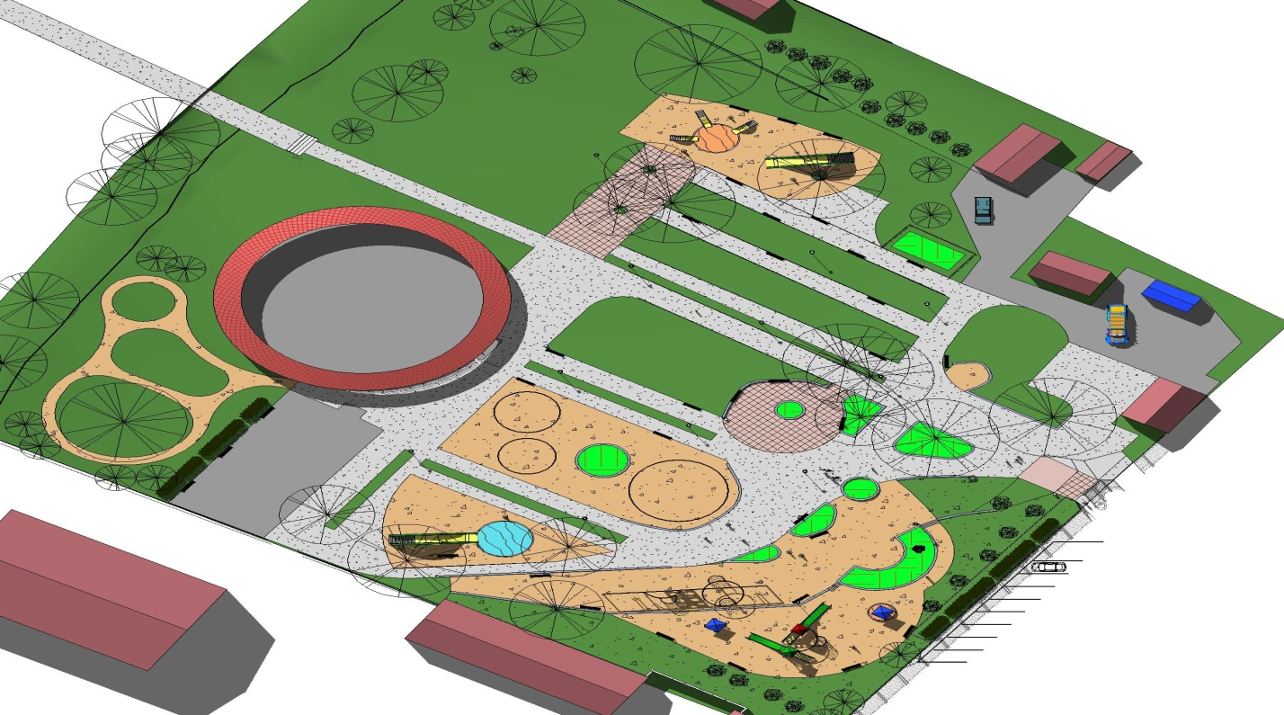

12. Панорама детской площадки

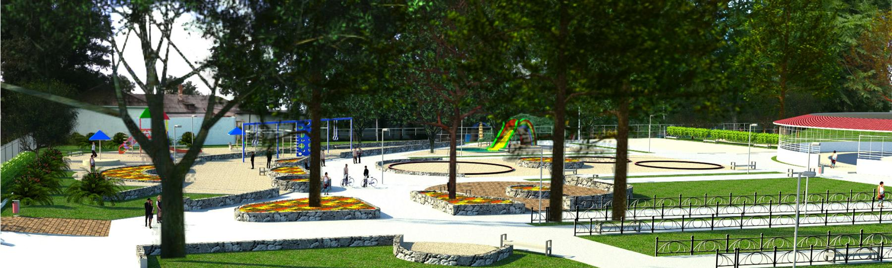

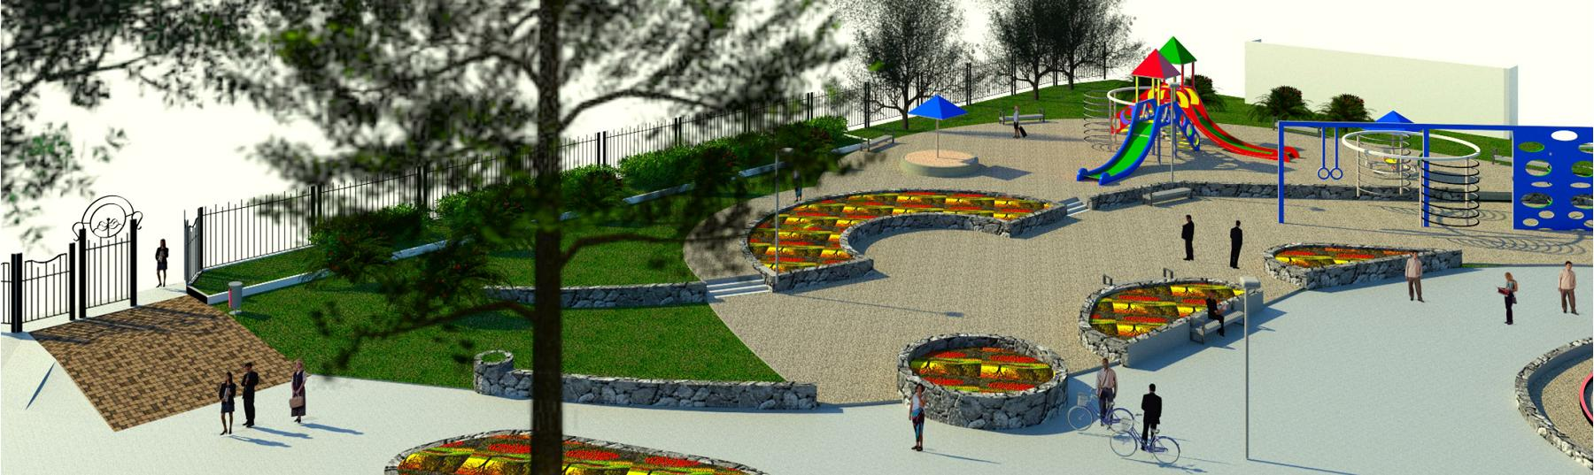

13. Эскизный проект
